Konsert ved Torghatthullet
Søndag 24. Juni kl. 11.00
Programleder Eirik Stokkvold

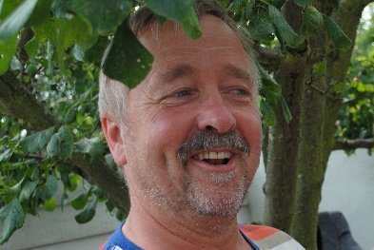
Eirik Stokkvold

Torghatten – det sagnomsuste fjellet som en gang reddet en jomfru i nød – fjellet som tusenvis av turister besøker hvert år, og som det norske kongehus har besøkt flere ganger, vil nok en gang være vitne til vakker og klangfull korsang. Konserten i ”hullet” er et fast innslag på festivalen og et verdig punktum fra et gjestfritt Sør-Helgeland. Med unge Stokkvold som erfaren og munter programleder er dette must for både kor og publikum.
Deltakende Kor | Dirigent | Veiledende tid:
Olavs menn | Elisabeth Aune Dalsaune | 11:00
Namsos Sangforening | Anlaug Skjærvik | 11:15
Åsen Songlag | Tove Tvete Undlien | 11:30
Markakoret | Thea Fjeldstad | 11:45
Nordlændingernes Forenings Kor | Rolf Nykmark | 12:00

